1. 行列式中的数乘只乘一行或者一列 而矩阵的数乘中数会乘以每一个数

高代p54 矩阵的数乘运算

1. 矩阵运算规律 1.无交换律 2.结合律（证明）3.分配律 4.无消去律（既两个不为零的矩阵的乘法可以是零）

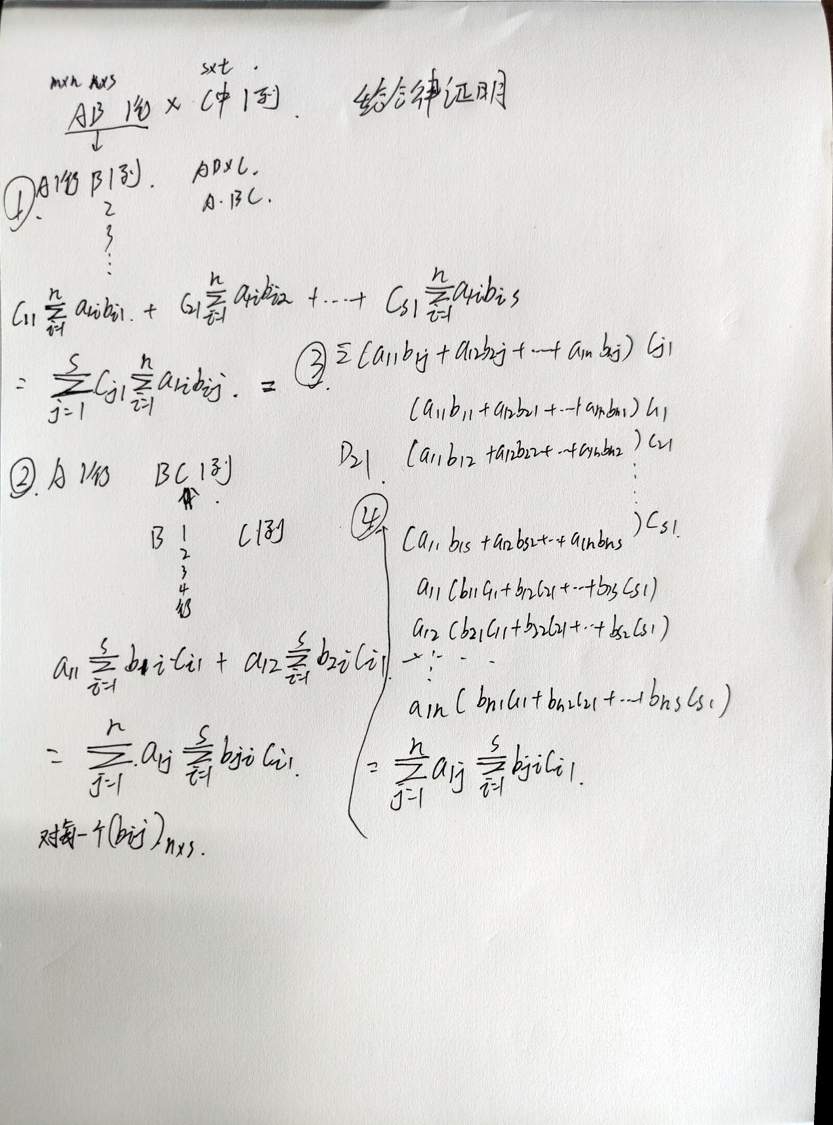

1. 对角阵记作 diag（a1.a2.a3….an）=…….
2. 转置不改变行列式的值 不改变矩阵的秩
3. 一般来说两个矩阵不满足平方差公式和完全平方公式（因为矩阵乘法不满足交换律） 但是两个矩阵如果可交换就满足这两个公式

高代讲义p18 第七题

1. 一般来说 与对角阵可交换的都是对角阵 但是数量阵与所有的n阶矩阵可交换 而且有且仅有数量阵与所有的n阶矩阵可交换

高代讲义p18第十题

1. 矩阵的迹 tr（AB）=tr（A）*tr(B) 证明方法 将矩阵经过初等变换化为阶梯型矩阵 阶梯头无以0补全即可证明

高代讲义p18第十二题

1. 关于用元素与其代数余子式的积的和反推行列式定义的证明 （高代第一次小测）

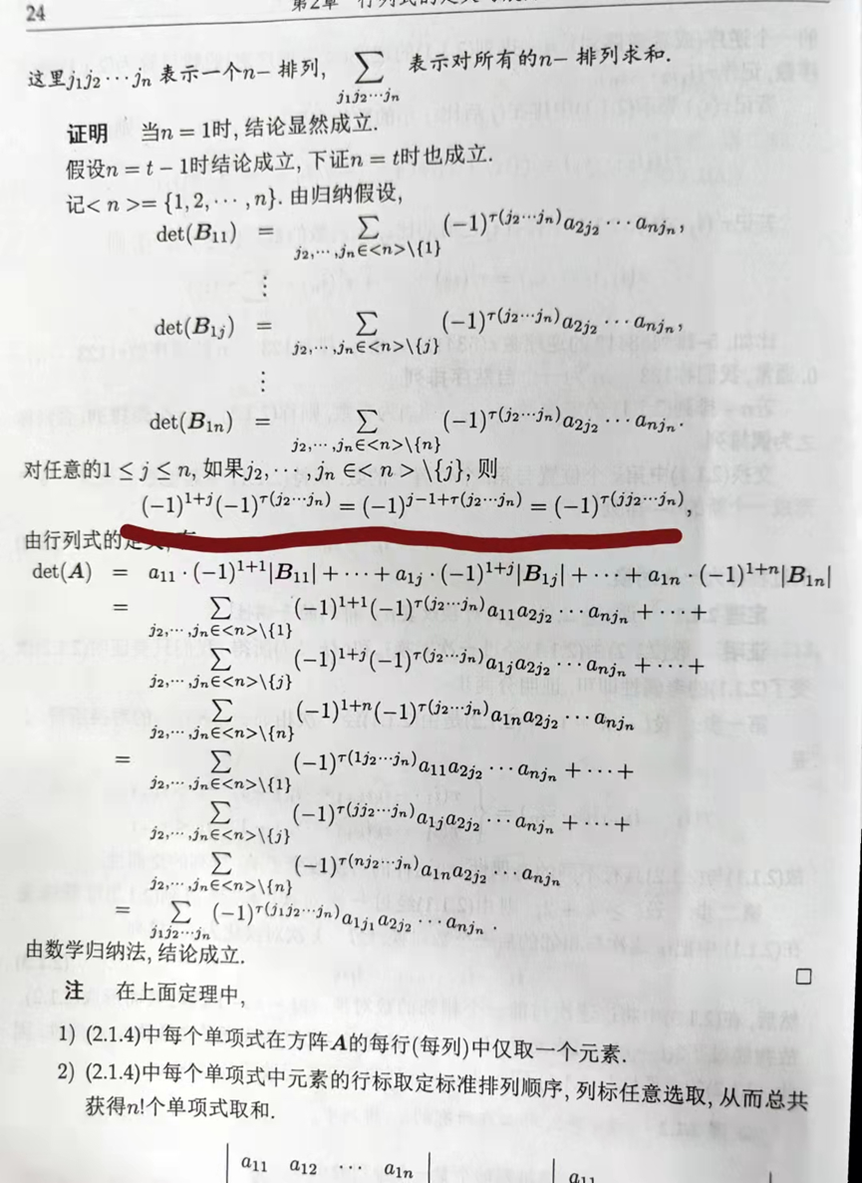

1. 区分行列式的加法和矩阵的加法 行列式加法对象是某行某列 而矩阵的加法针对每个元素

高代讲义p28定理2.2.5

1. 矩阵转置和逆具有可交换性

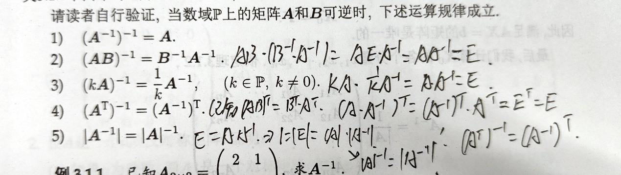

1. 矩阵|AB|=|A||B|证明

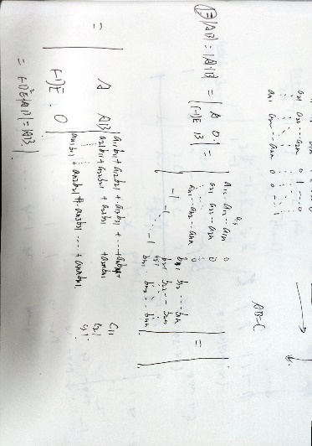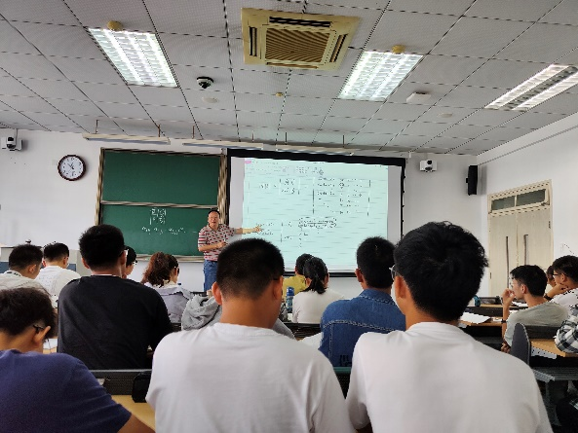

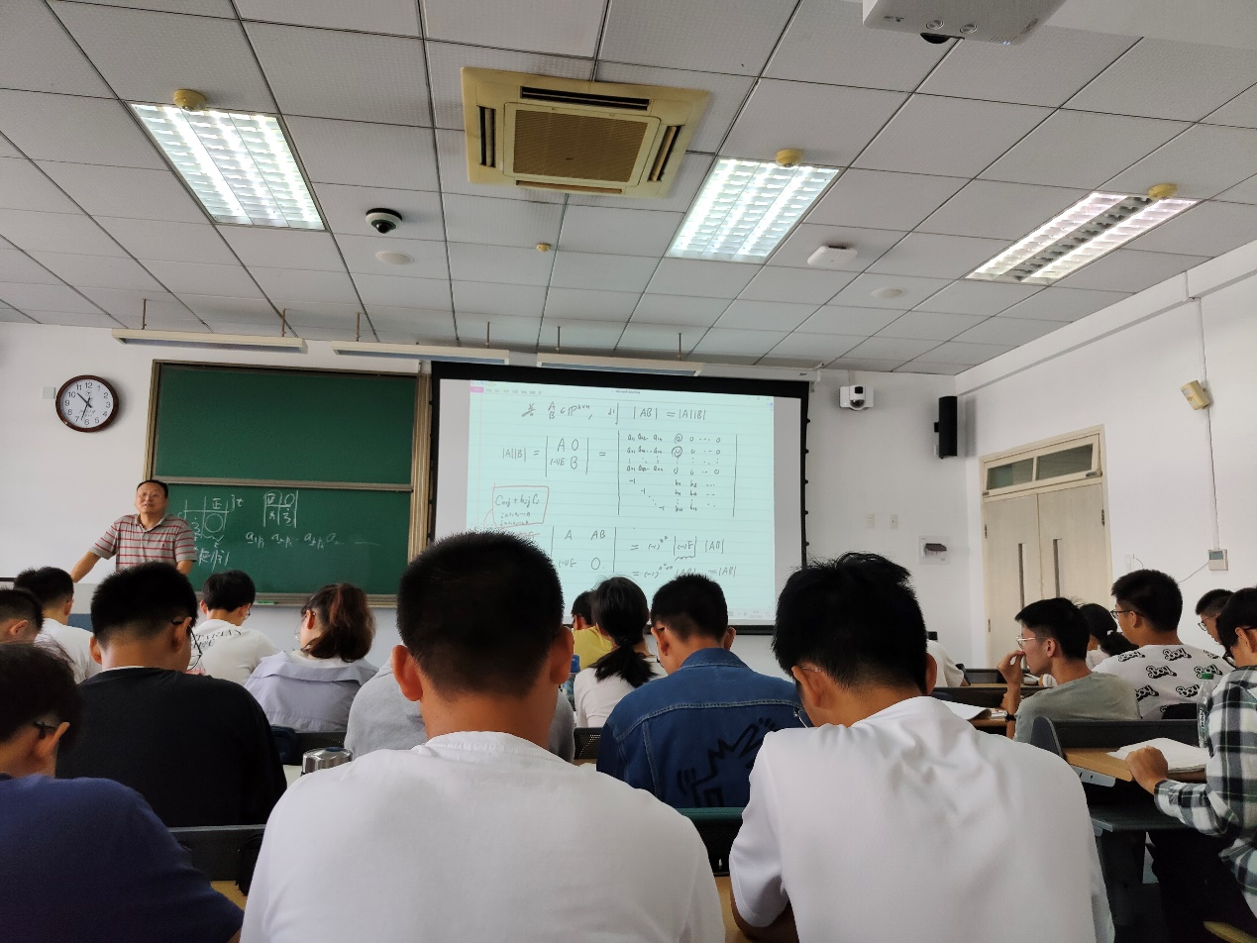

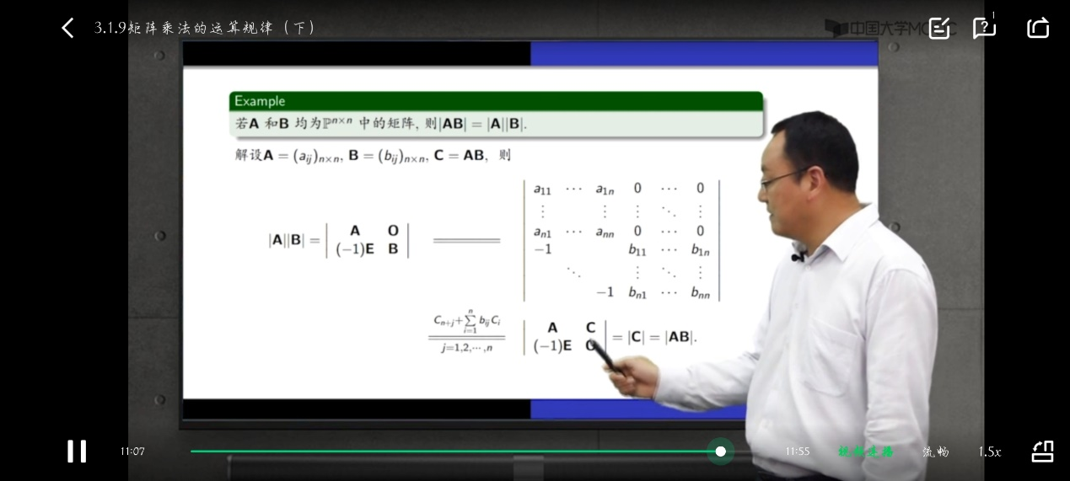

1. 用对角阵左（右）乘矩阵相当于用对角阵中的元素对矩阵的行（列）进行倍乘

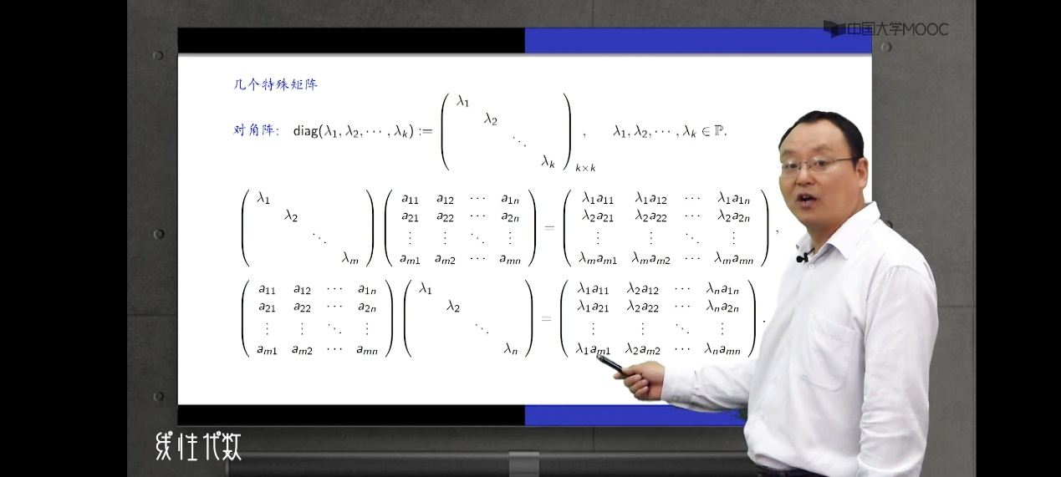

1. 从而 数量阵左乘右乘矩阵的时候 相当于用数量阵中的元素的值倍乘原矩阵



1. 线性方程组有唯一解等价于系数矩阵的行列式不为零
2. 矩阵可逆的话一定没有零特征值 用矩阵逆的特征值的倒数来的存在性来证明
3. 幂等矩阵的秩和迹相同。
4. 对于N阶方阵1）A与某个对角阵等价2）A有n个线性无关的特征向量3）pn中有一组由A的特征向量形成的基4）A的特征子空间的维数和等于N 5）A在p上有n个特特征值（包括重数），对于每一个特征值i有 dimVi等于i的重数
5. 实对称阵的特征值都是实数，所以n阶阵在实数域中就有n个特征值（包括重数），并且实对称阵的每个特征值的重数和属于它的无关的特征向量的个数是一样的，从而n阶矩阵共有n个无关特征向量，所以可对角化。 先求特征值,如果没有相重的特征值,**一定可对角化。 如果有相重的特征值λk,其重数为k,那么你通过解方程（λkE-A）X=0得到的基础解系中的解向量若也为k个,则A可对角化,若小于k**,则A不可对角化。 1、实对称矩阵A的不同特征值对应的特征向量是正交的。 2、实对称矩阵A的特征值都是实数，特征向量都是实向量。 3、n阶实对称矩阵A必可对角化，且相似对角阵上的元素即为矩阵本身特征值。 4、若λ0具有k重特征值　必有k个线性无关的特征向量，或者说必有秩r (λE-A)=n-k，其中E为单位矩阵。
6. 